Nová elektrická 7-miestna vlajková loď značky Škoda sa volá Peaq

› Názov pripravovaného plne elektrického modelu podčiarkuje jeho postavenie na vrchole ponuky modelov Škoda
› Vozidlo nadväzuje na štúdiu Vision 7S a posúva jej myšlienky do sériovej reality
› Peaq ponúkne sedem miest a zameria sa na moderné rodiny aj aktívny životný štýl

Bratislava, 13. januára 2026 – Štúdia Vision 7S predstavila na jar 2022 nový dizajnový jazyk Modern Solid i nové logo. Ukázala tak jasné smerovanie budúcnosti značky v znamení trvalej udržateľnosti, funkčného dizajnu a špičkovej techniky. Vision 7S bola zároveň pohľadom do budúcnosti na plne elektrické 7-miestne SUV. Svetová premiéra novej vlajkovej lode značky Škoda sa uskutoční v lete 2026. Názov Peaq odráža pozíciu modelu úplne na vrchole modelového portfólia značky Škoda.
Martin Jahn, člen predstavenstva spoločnosti Škoda Auto pre predaj a marketing, uvádza: „Štúdiou Vision 7S sme pre značku Škoda otvorili úplne nové obzory s jasnou predstavou o jej ďalšom smerovaní. Ukázali sme nový dizajnový jazyk a ďalej zdokonalili identitu našich produktov. Teraz tento inovatívny koncept vozidla uvádzame do života. Nová vlajková loď posúva hodnoty značky, ako sú priestor a praktickosť, na úplne novú úroveň. Od dnešného dňa má naša vízia elektrickej budúcnosti značky Škoda aj svoje hrdé meno: Peaq – vyjadrujúce jeho postavenie na vrchole modelového portfólia značky Škoda.“
Štúdia Vision 7S stanovila pred viac ako 3 rokmi smer budúceho vývoja portfólia modelov Škoda. Nový plne elektrický 7-miestny model ponesie názov Peaq, ktorý v anglickom jazyku podčiarkuje jeho postavenie na vrchole modelového portfólia značky Škoda. Nový model Peaq je navrhnutý s dôrazom na dobre známe a zákazníkmi oceňované hodnoty značky – priestor, praktickosť a komfort.
Sedem miest v interiéri osloví rodiny aj všetkých, ktorí chcú kombinovať prácu, voľný čas a cestovanie. Peaq, ktorý tvorí ďalší míľnik rozširujúcej sa ponuky elektromobilov Škoda, bol navrhnutý pre maximálnu používateľskú prívetivosť a v duchu premyslených riešení Simply Clever.
Svetová premiéra novej vlajkovej lode značky Škoda bude v lete 2026.

Pre ďalšie informácie, prosím, kontaktujte:
Zuzana Kubíková, PR manager Škoda Auto Slovensko s.r.o.
M: +421 904 701 339
zuzana.kubikova2@skoda-auto.sk

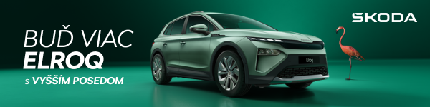
 | /SkodaAutoSK |  | /SkodaAutoSK

Video a fotografia k téme:

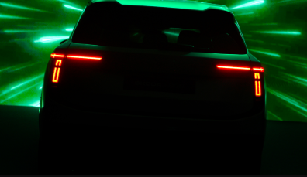 | Video: Nová elektrická 7-miestna vlajková loď značky Škoda sa volá Peaq  Štúdia Vision 7S stanovila pred viac ako 3 rokmi smer budúceho vývoja portfólia modelov Škoda. Nový plne elektrický 7-miestny model ponesie názov Peaq, ktorý v anglickom jazyku podčiarkuje jeho postavenie na vrchole modelového portfólia značky Škoda. Nový model Peaq je navrhnutý s dôrazom na dobre známe a zákazníkmi oceňované hodnoty značky – priestor, praktickosť a komfort.  Download Zdroj: Škoda Auto

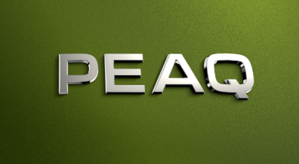 | Nová elektrická 7-miestna vlajková loď značky Škoda sa volá Peaq  Sedem miest v interiéri osloví rodiny aj všetkých, ktorí chcú kombinovať prácu, voľný čas a cestovanie. Peaq, ktorý tvorí ďalší míľnik rozširujúcej sa ponuky elektromobilov Škoda, bol navrhnutý pre maximálnu používateľskú prívetivosť a v duchu premyslených riešení Simply Clever.  Download Zdroj: Škoda Auto

Škoda Auto
› sa v novom desaťročí úspešne riadi stratégiou „Next Level Škoda Strategy“;
› sa usiluje o to, aby sa do konca dekády zaradila medzi tri najpredávanejšie značky v Európe tým, že zákazníkom ponúka to najlepšie z oboch svetov prostredníctvom radu atraktívnych modelov s plne elektrickými, hybridnými a spaľovacími pohonnými jednotkami;
› efektívne využíva potenciál na dôležitých rastových trhoch ako je India a severná Afrika, Vietnam a región ASEAN;
› v súčasnosti zákazníkom ponúka 12 modelových radov osobných automobilov: Fabia, Scala, Octavia, Superb, Kamiq, Karoq, Kodiaq, Elroq, Enyaq, Slavia, Kylaq a Kushaq;
› v roku 2024 dodala zákazníkom po celom svete viac ako 926 600 vozidiel;
› je už viac ako 30 rokov súčasťou koncernu Volkswagen, jedného z globálne najúspešnejších výrobcov automobilov;
› je súčasťou Brand Group CORE, organizačnej fúzie objemových značiek koncernu Volkswagen, ktorej cieľom je dosiahnutie spoločného rastu a významné zvýšenie celkovej efektivity všetkých piatich objemových značiek;
› samostatne vyvíja a vyrába komponenty ako batériové systémy pre platformu MEB, motory a prevodovky pre ďalšie značky koncernu Volkswagen;
› prevádzkuje tri výrobné závody v Českej republike, má výrobné kapacity v Číne, na Slovensku a v Indii, väčšinou prostredníctvom koncernových partnerstiev, ďalej taktiež na Ukrajine v spolupráci s lokálnym partnerom;
› celosvetovo zamestnáva viac než 40 000 ľudí a je aktívna na viac ako 100 trhoch.

